班級： 座號： 姓名：

多文本讀報學習單（試題篇）
文本來源：113年3月31日第2版(體育)
113年4月1日第9版(兒童)

)

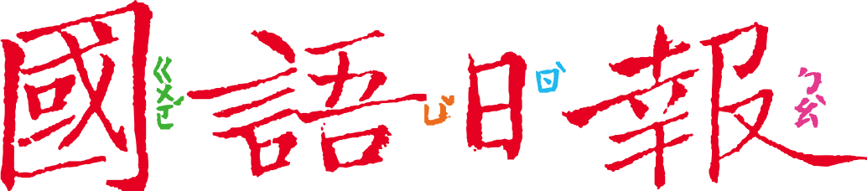

童年，是純真、玩耍、學習和充滿夢想的美好時光；隨著年紀漸漸長大，大家離童年越來越遠。但有一些年紀大的人，卻仍然保持童心，朝夢想前進。現在，一起來閱讀「滿懷童心」的老人家故事。

任務一：高齡環島

閱讀4月1日第9版〈最強阿媽〉，完成以下問題：
- 阿媽幾歲了？

- 阿媽多年的夢想是什麼？

- 聽到阿媽要獨自騎機車環島，家人擔心這樣太危險。為什麼家人會覺得危險？
□阿媽年紀大，擔心她的體力負荷不了
□萬一機車、器材故障，擔心阿媽無法處理
□路上狀況難以預料，擔心發生意外
□（自己再想一個）

- 以上的擔心都有道理，為什麼阿媽仍堅持要出發？和同學討論後，說說看。

- 面對阿媽的堅持，家人可以做些什麼？
□製作護身板
□（自己再想一個文章沒寫但家人可以做的事）

- 阿媽幾天完成了環島旅行？除了圓夢，沿途還有哪些收穫？

旅程共（ 5 ）天

任務二：高齡競技
閱讀3月31日第2版〈60歲桌球阿媽奪冠 莊智淵WTT二度摘金〉、〈烏茲別克體操媽媽 忍病痛爭奧運門票〉，完成以下問題：
選手姓名
專長運動項目
年紀 | （ ）歲 | （ ）歲 | （ ）歲
國籍 | 中華民國 | 盧森堡 | 烏茲別克
近期比賽成績 | WTT世界桌球聯盟黎巴嫩貝魯特支線賽第二站男單獲（ ） | WTT世界桌球聯盟黎巴嫩貝魯特支線賽第一站女單獲（ ） | 奧運資格賽埃及站獲第（ ）名
- 這一版共報導了三位高齡運動選手，用表格整理重點：

- 上面三位職業選手年紀並不算老，為什麼報導中會以「老當益壯」、「『祖』孫大戰」和「體壇傳奇」來形容。
【知識補充站】
世界桌球職業選手的年齡通常集中在20至30歲之間，是身體和技術的巔峰狀態。
國際體操總會規定參加大型比賽的最低年齡是16歲，大多選手在20歲以下，也有超過20歲仍上場比賽的。

3.「年齡」對每一種運動項目的選手來說，都是巨大的挑戰。從三位選手的報導中找找看，他們怎麼對抗「歲月」的阻力？

任務三：懷抱夢想，高齡也年輕
- 高齡運動選手訓練不懈，是為了讓「體能」保持良好狀況，才能贏得好成績；如果高齡長輩想騎機車環島，除了為他製作護身板，你還有什麼建議呢？

- 三位選手在體育界早已有輝煌的成績，可以放鬆過日子不再奔波；阿媽想環島可以搭車去玩，不用辛苦騎車、風吹日晒。為什麼他們仍要挑戰困難的事呢？

- 請給懷抱夢想，勇於築夢的這四位「不老勇者」一句鼓勵的話。

